教材３―Ｊ－（１）の解答 平行移動

② 『図形の平行移動』の解決のために

例えば、下の図の△ＡＢＣを、矢印ＡＤの方向に矢印の長さだけ平行移動すると、
△ＤＥＦになる。
Ｄ

Ｅ
Ｆ

３つの線分ＡＤ，ＢＥ，ＣＦが、３つとも 平行 で長さが 等しく

なるように点Ｄ，Ｅ，Ｆの位置を決め三角形を作図していく。
コンパスと定規で作図することになるが、マス目がある場合にはそれを利用してかく
ことができる。下の図形では、点ＡがＥの位置になるので、点ＢはＦの位置になる。
点Ｃ，Ｄについても同様に移動させればよい。
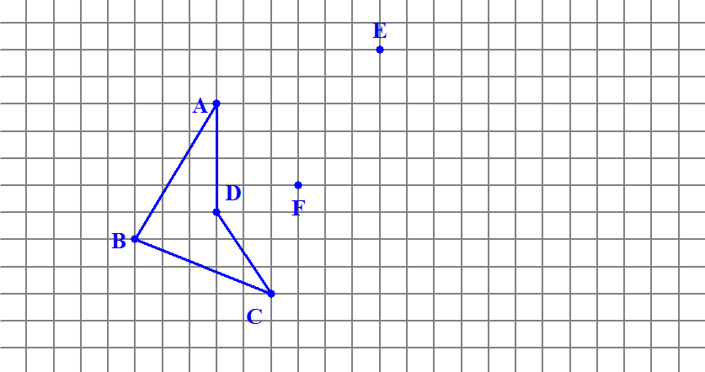
「図形の移動」には、次の３種類がある。

○ 平行 移動とは、図形を一定の方向に、一定の距離だけ移動すること。

移動させる方向と距離は、矢印で示されることが多い。

○ 対称 移動とは、図形を１つの直線を折り目として折り返す移動のこと。

- 回転 移動とは、図形を１つの点を中心に一定の角度だけ回転する移動の

こと。



A

||

||

B

||

C

点Ｃは点Ｇに、点Ｄは点Ｈに移動する

・
Ｈ

・Ｇ

たしかめよう

下の△ＡＢＣを、頂点ＡがＰに移るように平行移動し、さらに直線ｌについて対称移動した
△ＤＥＦをかきなさい。

ｌ
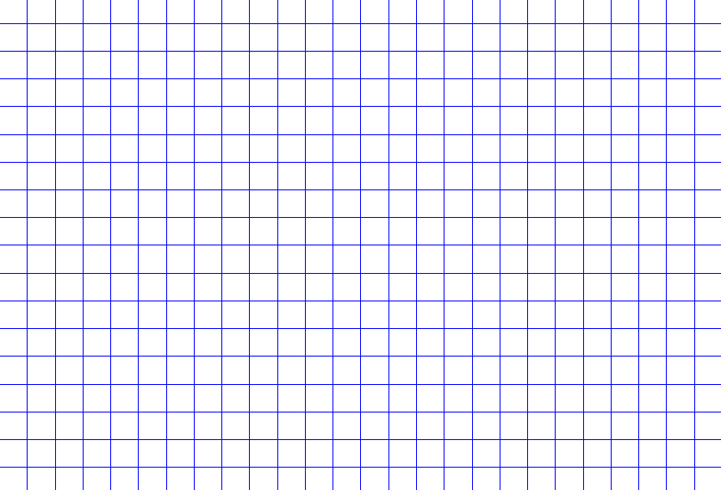

P

・
Ｄ

・

A

・
・
Ｒ

Ｆ

・
・
Ｑ

Ｅ

C

B

点Ｂ、Ｃを平行移動した点Ｑ、Ｒを考えてから、対称移動しよう

